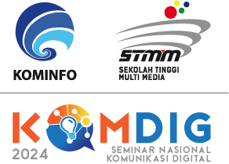 | SEMINAR NASIONAL KOMUNIKASI DIGITAL  SEKOLAH TINGGI MULTI MEDIA YOGYAKARTA  Alamat: Jl. Magelang Km. 6 Yogyakarta  Telepon: (0274) 561531, 562513, 623537, 7474201  web: https://komdig.mmtc.ac.id | email: komdig@mmtc.ac.id

FORM REVIEW ARTIKEL
SEMINAR NASIONAL KOMUNIKASI DAN MEDIA DIGITAL

Judul : Artificial Intelligent Dan Hoaks: Tantangan Disrupsi Bagi Literasi Digital Masyarakat di Komunitas Online Serta Upaya Antisipasi Pemerintah
No. Artikel : 3

Kriteria/Indikator | Keterangan
Komentar Umum | Manuscript sudah sesuai dengan topik penelitian di Seminar Nasional Komunikasi dan Media Digital.
Struktur Penulisan | Struktur penulisan sudah sesuai template/format Seminar Nasional Komunikasi dan Media Digital.
Standar Bahasa & Penulisan | Sebaiknya kata hubung “Dan” pada judul manuscript ditulis dengan huruf kecil di awal kata. Untuk kata/frasa bahasa asing sebaiknya ditulis dengan dicetak miring.
Kesesuaian Abstrak | Abstrak sudah ditulis dengan rinci namun masih belum menunjukkan hasil kajian di bagian akhir.
Kesesuaian Metode | Alur untuk metode yang digunakan kurang disajikan dengan rinci
Pembahasan & Kesimpulan | Hasil penelitian dibahas sudah dibahas dengan rinci disertai kasus yang terjadi dan disimpulkan dengan singkat di bagian kesimpulan.
Relevansi Ilustrasi & Tabel | Relevansi Ilustrasi dan Tabel sudah disajikan dengan baik
Daftar Referensi | Referensi cukup mendukung kajian masalah yang dibahas dalam manuscript.
Catatan & Saran | Perlu sedikit tambahan pada bagian metode untuk lebih memperjelas metode kualitatif apa yang digunakan.
Rekomendasi  - Diterima  (Accept Submission)  - Revisi Minor  (Revisions Required)  - Ditolak  (Decline Submission) | Revisi Minor  (Revisions Required)
Rekomendasi publikasi di Jurnal STMM  - Setuju  - Tidak Setuju | Setuju dengan catatan di atas.

Yogyakarta, 30 Oktober 2024
Reviewer

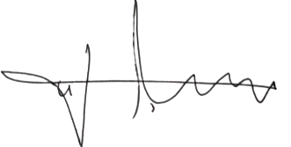

Unang Sunarya, Ph.D

